**易方达量化策略精选灵活配置混合型证券投资基金**

**2020年第1季度报告**

**2020年3月31日**

**基金管理人：易方达基金管理有限公司**

**基金托管人：中国建设银行股份有限公司**

**报告送出日期：二〇二〇年四月二十一日**

# §1 重要提示

基金管理人的董事会及董事保证本报告所载资料不存在虚假记载、误导性陈述或重大遗漏，并对其内容的真实性、准确性和完整性承担个别及连带责任。

基金托管人中国建设银行股份有限公司根据本基金合同规定，于2020年4月17日复核了本报告中的财务指标、净值表现和投资组合报告等内容，保证复核内容不存在虚假记载、误导性陈述或者重大遗漏。

基金管理人承诺以诚实信用、勤勉尽责的原则管理和运用基金资产，但不保证基金一定盈利。

基金的过往业绩并不代表其未来表现。投资有风险，投资者在作出投资决策前应仔细阅读本基金的招募说明书。

本报告中财务资料未经审计。

本报告期自2020年1月1日起至3月31日止。

# §2 基金产品概况

|  |  |  |
| --- | --- | --- |
| 基金简称 | 易方达量化策略精选混合 | |
| 基金主代码 | 002216 | |
| 基金运作方式 | 契约型开放式 | |
| 基金合同生效日 | 2017年12月19日 | |
| 报告期末基金份额总额 | 101,811,408.31份 | |
| 投资目标 | 本基金采用量化策略进行投资组合管理，追求基金资产的长期稳健增值。 | |
| 投资策略 | 量化策略是指根据金融市场历史数据，借助量化模型，进行金融市场的分析、判断和交易的策略。本基金基于不同市场情况，精选多种量化模型进行投资，运用的量化模型包括但不限于量化资产配置模型、多因子量化模型、行业轮动模型、事件超额收益模型。精选多种量化模型进行投资的原因，一是建立多种量化策略可以弥补单一量化策略失效的可能，并形成互补，保证整体投资业绩的持续性；二是精选多种量化策略进行投资，量化策略之间相关性越低，组合的整体风险越分散，有利于追求基金资产的长期稳健增值。 | |
| 业绩比较基准 | 沪深300指数收益率×60% +上证国债指数收益率×40% | |
| 风险收益特征 | 本基金为混合型基金，理论上其预期风险与预期收益水平低于股票型基金，高于债券型基金和货币市场基金。 | |
| 基金管理人 | 易方达基金管理有限公司 | |
| 基金托管人 | 中国建设银行股份有限公司 | |
| 下属分级基金的基金简称 | 易方达量化策略精选混合A | 易方达量化策略精选混合C |
| 下属分级基金的交易代码 | 002216 | 002217 |
| 报告期末下属分级基金的份额总额 | 72,391,562.65份 | 29,419,845.66份 |

# §3 主要财务指标和基金净值表现

**3.1 主要财务指标**

单位：人民币元

|  |  |  |
| --- | --- | --- |
| 主要财务指标 | 报告期  (2020年1月1日-2020年3月31日) | |
| 易方达量化策略精选混合A | 易方达量化策略精选混合C |
| 1.本期已实现收益 | 2,313,370.61 | 758,696.20 |
| 2.本期利润 | -240,019.75 | -1,334,654.28 |
| 3.加权平均基金份额本期利润 | -0.0032 | -0.0477 |
| 4.期末基金资产净值 | 76,823,218.15 | 30,867,738.63 |
| 5.期末基金份额净值 | 1.061 | 1.049 |

注：1.所述基金业绩指标不包括持有人认购或交易基金的各项费用，计入费用后实际收益水平要低于所列数字。

2.本期已实现收益指基金本期利息收入、投资收益、其他收入（不含公允价值变动收益）扣除相关费用后的余额，本期利润为本期已实现收益加上本期公允价值变动收益。

**3.2 基金净值表现**

**3.2.1本报告期基金份额净值增长率及其与同期业绩比较基准收益率的比较**

**易方达量化策略精选混合A**

|  |  |  |  |  |  |  |
| --- | --- | --- | --- | --- | --- | --- |
| 阶段 | 净值增长率① | 净值增长率标准差② | 业绩比较基准收益率③ | 业绩比较基准收益率标准差④ | ①－③ | ②－④ |
| 过去三个月 | -0.66% | 2.06% | -5.01% | 1.16% | 4.35% | 0.90% |

**易方达量化策略精选混合C**

|  |  |  |  |  |  |  |
| --- | --- | --- | --- | --- | --- | --- |
| 阶段 | 净值增长率① | 净值增长率标准差② | 业绩比较基准收益率③ | 业绩比较基准收益率标准差④ | ①－③ | ②－④ |
| 过去三个月 | -0.76% | 2.06% | -5.01% | 1.16% | 4.25% | 0.90% |

**3.2.2　自基金合同生效以来基金累计净值增长率变动及其与同期业绩比较基准收益率变动的比较**

易方达量化策略精选灵活配置混合型证券投资基金

累计净值增长率与业绩比较基准收益率的历史走势对比图

（2017年12月19日至2020年3月31日）

易方达量化策略精选混合A

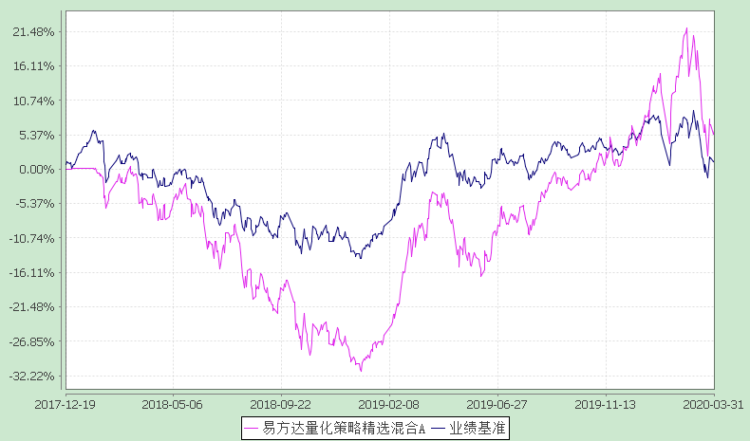

易方达量化策略精选混合C

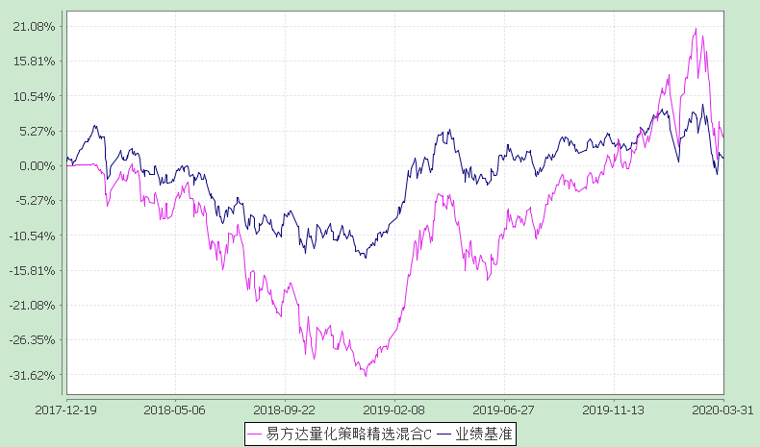

注：自基金合同生效至报告期末，A类基金份额净值增长率为6.10%，C类基金份额净值增长率为4.90%，同期业绩比较基准收益率为1.38%。

# §4 管理人报告

**4.1 基金经理（或基金经理小组）简介**

|  |  |  |  |  |  |
| --- | --- | --- | --- | --- | --- |
| 姓名 | 职务 | 任本基金的基金经理期限 | | 证券从业年限 | 说明 |
| 任职日期 | 离任日期 |
| 官泽帆 | 本基金的基金经理、易方达沪深300量化增强证券投资基金的基金经理、易方达易百智能量化策略灵活配置混合型证券投资基金的基金经理 | 2017-12-19 | - | 10年 | 硕士研究生，具有基金从业资格。曾任招商基金管理有限公司投资开发工程师，摩根士丹利华鑫基金管理有限公司数量化研究员、基金经理助理，易方达基金管理有限公司易方达沪深300量化增强证券投资基金基金经理助理。 |
| HUANG JIANSHENG（黄健生） | 本基金的基金经理、易方达沪深300量化增强证券投资基金的基金经理、量化投资部总经理 | 2020-03-12 | - | 9年 | 加拿大籍，硕士研究生，具有基金从业资格。曾任美国Sun Microsystems资深软件工程师，美国GMN Capital/伦敦GSA Capital量化投资研究员，美国巴克莱全球投资者（Barclays Global Investors）量化研究员，加拿大阿尔伯塔投资管理公司副基金经理，华泰柏瑞基金管理有限公司量化投资部门总监、投资经理。 |

注：1.对基金的首任基金经理，其“任职日期”为基金合同生效日，“离任日期”为根据公司决定确定的解聘日期；对此后的非首任基金经理，“任职日期”和“离任日期”分别指根据公司决定确定的聘任日期和解聘日期。

2.证券从业的含义遵从《证券业从业人员资格管理办法》的相关规定。

**4.2管理人对报告期内本基金运作遵规守信情况的说明**

本报告期内，本基金管理人严格遵守《证券投资基金法》等有关法律法规及基金合同、基金招募说明书等有关基金法律文件的规定，以取信于市场、取信于社会投资公众为宗旨，本着诚实信用、勤勉尽责的原则管理和运用基金资产，在控制风险的前提下，为基金份额持有人谋求最大利益。在本报告期内，基金运作合法合规，无损害基金份额持有人利益的行为。

**4.3 公平交易专项说明**

4.3.1 公平交易制度的执行情况

本基金管理人主要通过建立有纪律、规范化的投资研究和决策流程、交易流程，以及强化事后监控分析来确保公平对待不同投资组合，切实防范利益输送。本基金管理人制定了严格的投资权限管理制度、投资备选库管理制度和集中交易制度等，并重视交易执行环节的公平交易措施，以“时间优先、价格优先”作为执行指令的基本原则，通过投资交易系统中的公平交易模块，以尽可能确保公平对待各投资组合。本报告期内，公平交易制度总体执行情况良好。

4.3.2 异常交易行为的专项说明

本报告期内，公司旗下所有投资组合参与的交易所公开竞价交易中，同日反向交易成交较少的单边交易量超过该证券当日成交量的5%的交易共17次，全部为指数量化投资组合因投资策略需要和其他组合发生的反向交易。

本报告期内，未发现本基金有可能导致不公平交易和利益输送的异常交易。

**4.4 报告期内基金的投资策略和业绩表现说明**

4.4.1报告期内基金投资策略和运作分析

回顾本报告期，年初爆发的新冠疫情使得全国范围停工停产，致使国内经济生产活动下滑明显。从经济数据来看，投资方面，1-2月全国固定资产投资同比下降24.5%，其中基础设施投资同比下降30.3%，制造业投资同比下降31.5%，房地产开发投资同比下降16.3%；消费方面：1-2月社零增速同比下降20.5%。企业盈利方面，1-2月规上工业企业利润总额同比下降38.3%，量、价、利润率全部下行；2月PMI降至历史最低，仅35.7。3月以来，国内加速复工复产，除湖北等个别省份，其他省份复工率已超过90%，复工复产支撑3月PMI回升至52 ，PMI生产和新订单指数显示生产和需求端均在出现改善。 与此同时，海外疫情逐步蔓延扩散，叠加石油价格冲击与美元流动性短缺，海外市场纷纷经历了罕见的暴跌，3月份主要发达市场指数普遍下跌超过20%，对国内投资者情绪造成一定的冲击。

报告期内，主流市场宽基指数在风格上分化明显，上证综指下跌9.83%，沪深300下跌10.02%，中证500下跌4.29%，中证1000下跌2.51%，创业板指上涨4.10%，市场成长风格表现较为领先。从行业结构上来看，农林牧渔、医药生物、计算机、通信等累计涨幅靠前，且均为正收益；休闲服务、采掘、家用电器、非银金融等表现相对靠后，其中休闲服务受疫情影响突出，累计跌幅达20.08%。从市场成交量来看，整体流动性改善明显，但风险偏好随着疫情影响深入而逐步走低。在选股因子方面，多数因子波动明显加大，但受益于市场整体交投活跃程度有所上升，整体累计收益趋正，为组合超额收益提供一定的正贡献。

报告期内，本基金在行业方面顺应市场风格趋势均衡配置，其中电子、医药生物、食品饮料、银行等行业权重相对较高，在选股方面依托量化选股模型，立足长期投资逻辑，优选经营稳健、盈利质量高的个股。本基金将继续坚持采用基本面量化模型，以长期稳健收益为目标优化策略模型，力争为投资人创造优良的投资回报。

4.4.2报告期内基金的业绩表现

截至报告期末，本基金A类基金份额净值为1.061元，本报告期份额净值增长率为-0.66%；C类基金份额净值为1.049元，本报告期份额净值增长率为-0.76%；同期业绩比较基准收益率为-5.01%，各项指标均在合同规定的目标控制范围之内。

# §5 投资组合报告

**5.1 报告期末基金资产组合情况**

|  |  |  |  |
| --- | --- | --- | --- |
| 序号 | 项目 | 金额(元) | 占基金总资产的比例(%) |
| 1 | 权益投资 | 99,112,983.63 | 91.51 |
|  | 其中：股票 | 99,112,983.63 | 91.51 |
| 2 | 固定收益投资 | - | - |
|  | 其中：债券 | - | - |
|  | 资产支持证券 | - | - |
| 3 | 贵金属投资 | - | - |
| 4 | 金融衍生品投资 | - | - |
| 5 | 买入返售金融资产 | - | - |
|  | 其中：买断式回购的买入返售金融资产 | - | - |
| 6 | 银行存款和结算备付金合计 | 9,048,841.56 | 8.36 |
| 7 | 其他资产 | 140,848.26 | 0.13 |
| 8 | 合计 | 108,302,673.45 | 100.00 |

**5.2 报告期末按行业分类的股票投资组合**

**5.2.1报告期末按行业分类的境内股票投资组合**

|  |  |  |  |
| --- | --- | --- | --- |
| 代码 | 行业类别 | 公允价值（元） | 占基金资产净值比例（％） |
| A | 农、林、牧、渔业 | 659,934.00 | 0.61 |
| B | 采矿业 | 2,922,436.00 | 2.71 |
| C | 制造业 | 59,373,533.36 | 55.13 |
| D | 电力、热力、燃气及水生产和供应业 | 896,245.00 | 0.83 |
| E | 建筑业 | 1,995,110.00 | 1.85 |
| F | 批发和零售业 | 1,707,540.31 | 1.59 |
| G | 交通运输、仓储和邮政业 | 1,918,511.00 | 1.78 |
| H | 住宿和餐饮业 | - | - |
| I | 信息传输、软件和信息技术服务业 | 7,603,740.36 | 7.06 |
| J | 金融业 | 13,247,632.47 | 12.30 |
| K | 房地产业 | 4,300,098.00 | 3.99 |
| L | 租赁和商务服务业 | 412,757.00 | 0.38 |
| M | 科学研究和技术服务业 | 962,407.13 | 0.89 |
| N | 水利、环境和公共设施管理业 | 261,316.00 | 0.24 |
| O | 居民服务、修理和其他服务业 | - | - |
| P | 教育 | 970,002.00 | 0.90 |
| Q | 卫生和社会工作 | 700,570.00 | 0.65 |
| R | 文化、体育和娱乐业 | 1,181,151.00 | 1.10 |
| S | 综合 | - | - |
|  | 合计 | 99,112,983.63 | 92.03 |

**5.3 报告期末按公允价值占基金资产净值比例大小排序的前十名股票投资明细**

|  |  |  |  |  |  |
| --- | --- | --- | --- | --- | --- |
| 序号 | 股票代码 | 股票名称 | 数量(股) | 公允价值(元) | 占基金资产净值比例(％) |
| 1 | 600519 | 贵州茅台 | 3,400 | 3,777,400.00 | 3.51 |
| 2 | 600036 | 招商银行 | 112,900 | 3,644,412.00 | 3.38 |
| 3 | 002475 | 立讯精密 | 80,200 | 3,060,432.00 | 2.84 |
| 4 | 600276 | 恒瑞医药 | 30,860 | 2,840,045.80 | 2.64 |
| 5 | 600030 | 中信证券 | 123,000 | 2,725,680.00 | 2.53 |
| 6 | 601166 | 兴业银行 | 168,417 | 2,679,514.47 | 2.49 |
| 7 | 600570 | 恒生电子 | 27,100 | 2,382,090.00 | 2.21 |
| 8 | 600690 | 海尔智家 | 165,100 | 2,377,440.00 | 2.21 |
| 9 | 300059 | 东方财富 | 137,900 | 2,213,295.00 | 2.06 |
| 10 | 600466 | 蓝光发展 | 349,700 | 2,108,691.00 | 1.96 |

**5.4 报告期末按债券品种分类的债券投资组合**

本基金本报告期末未持有债券。

**5.5 报告期末按公允价值占基金资产净值比例大小排序的前五名债券投资明细**

本基金本报告期末未持有债券。

**5.6　报告期末按公允价值占基金资产净值比例大小排序的前十名资产支持证券投资明细**

本基金本报告期末未持有资产支持证券。

**5.7报告期末按公允价值占基金资产净值比例大小排序的前五名贵金属投资明细**

本基金本报告期末未持有贵金属。

**5.8报告期末按公允价值占基金资产净值比例大小排序的前五名权证投资明细**

本基金本报告期末未持有权证。

**5.9报告期末本基金投资的股指期货交易情况说明**

本基金本报告期末未投资股指期货。

**5.10报告期末本基金投资的国债期货交易情况说明**

本基金本报告期末未投资国债期货。

**5.11投资组合报告附注**

5.11.1 招商银行（代码：600036）为易方达量化策略精选灵活配置混合型证券投资基金的前十大重仓证券之一。2019年7月8日，中国银行保险监督管理委员会上海监管局对招商银行股份有限公司信用卡中心2016年9月至2018年6月在为部分客户办理信用卡业务时，未遵守总授信额度管理制度的违法违规事实，责令改正，并处罚款20万元。

兴业银行（代码：601166）为易方达量化策略精选灵活配置混合型证券投资基金的前十大重仓证券之一。2019年7月8日，中国银行保险监督管理委员会上海监管局针对兴业银行股份有限公司信用卡中心的如下违法违规行为作出责令改正、并处罚款40万元的行政处罚决定：1、2016年1月至2018年1月在为部分客户办理信用卡业务时未遵守总授信额度管理制度；2、2016年至2018年8月对部分信用卡申请人资信水平调查严重不尽职的违法违规行为。

本基金投资招商银行、兴业银行的投资决策程序符合公司投资制度的规定。

除招商银行、兴业银行外，本基金投资的前十名证券的发行主体本期没有出现被监管部门立案调查，或在报告编制日前一年内受到公开谴责、处罚的情形。

5.11.2 本基金投资的前十名股票没有超出基金合同规定的备选股票库。

5.11.3其他资产构成

|  |  |  |
| --- | --- | --- |
| 序号 | 名称 | 金额(元) |
| 1 | 存出保证金 | 29,328.58 |
| 2 | 应收证券清算款 | - |
| 3 | 应收股利 | - |
| 4 | 应收利息 | 2,050.16 |
| 5 | 应收申购款 | 109,469.52 |
| 6 | 其他应收款 | - |
| 7 | 待摊费用 | - |
| 8 | 其他 | - |
| 9 | 合计 | 140,848.26 |

5.11.4报告期末持有的处于转股期的可转换债券明细

本基金本报告期末未持有处于转股期的可转换债券。

5.11.5报告期末前十名股票中存在流通受限情况的说明

本基金本报告期末前十名股票中不存在流通受限情况。

# §6 开放式基金份额变动

单位：份

|  |  |  |
| --- | --- | --- |
| 项目 | 易方达量化策略精选混合A | 易方达量化策略精选混合C |
| 报告期期初基金份额总额 | 80,000,488.47 | 20,427,967.72 |
| 报告期基金总申购份额 | 6,392,452.49 | 26,266,998.13 |
| 减：报告期基金总赎回份额 | 14,001,378.31 | 17,275,120.19 |
| 报告期基金拆分变动份额（份额减少以“-”填列） | - | - |
| 报告期期末基金份额总额 | 72,391,562.65 | 29,419,845.66 |

# §7 基金管理人运用固有资金投资本基金情况

**7.1 基金管理人持有本基金份额变动情况**

本报告期内基金管理人未持有本基金份额。

**7.2 基金管理人运用固有资金投资本基金交易明细**

本报告期内基金管理人未运用固有资金申购、赎回、买卖本基金份额。

# §8 影响投资者决策的其他重要信息

**8.1 报告期内单一投资者持有基金份额比例达到或超过20%的情况**

|  |  |  |  |  |  |  |  |  |
| --- | --- | --- | --- | --- | --- | --- | --- | --- |
| 投资者类别 | 报告期内持有基金份额变化情况 | | | | | 报告期末持有基金情况 | | |
| 序号 | 持有基金份额比例达到或者超过20%的时间区间 | 期初份额 | 申购份额 | 赎回份额 | 持有份额 | 份额占比 | |
| 机构 | 1 | 2020年01月01日~2020年03月31日 | 49,999,000.00 | - | - | 49,999,000.00 | 49.11% | |
| 产品特有风险 | | | | | | | |
| 报告期内，本基金存在单一投资者持有份额比例达到或超过20%的情况，由此可能导致的特有风险主要包括：当投资者持有份额占比较为集中时，个别投资者的大额赎回可能会对基金资产运作及净值表现产生较大影响；极端情况下基金管理人可能无法以合理价格及时变现基金资产以应对投资者的赎回申请，可能带来流动性风险；如个别投资者大额赎回引发巨额赎回，基金管理人可能根据基金合同约定决定部分延期赎回或暂停接受基金的赎回申请，可能影响投资者赎回业务办理；若个别投资者大额赎回后本基金出现连续六十个工作日基金资产净值低于5000万元，基金还可能面临转换运作方式、与其他基金合并或者终止基金合同等情形；持有基金份额占比较高的投资者在召开持有人大会并对审议事项进行投票表决时可能拥有较大话语权。 | | | | | | | |

# §9 备查文件目录

9.1备查文件目录

1. 中国证监会准予易方达量化策略精选灵活配置混合型证券投资基金注册的文件；

2. 《易方达量化策略精选灵活配置混合型证券投资基金基金合同》；

3. 《易方达量化策略精选灵活配置混合型证券投资基金托管协议》；

4. 《易方达基金管理有限公司开放式基金业务规则》；

5. 基金管理人业务资格批件、营业执照。

9.2存放地点

广州市天河区珠江新城珠江东路30号广州银行大厦40-43楼。

9.3查阅方式

投资者可在营业时间免费查阅，也可按工本费购买复印件。

**易方达基金管理有限公司**

**二〇二〇年四月二十一日**